|  |  |  |  |  |  |
| --- | --- | --- | --- | --- | --- |
|  | | **작성자** | 2013182034  이용선 | **팀명** | 낙서의 전설  Legend Of Doodles |
| **주차** | 3주차 | **기간** | 2018.1.14. ~ 2018.1.20 | **지도교수** | 이 형 구 (서명) |
| **이번주 한일** | 1. 모델링 진행 무기 오브젝트 진행 (화살) 2. 레벨 디자인 플레이어 캐릭터 스테이터스 변화 (Level 기준) 몬스터(미니언, 타워, 정글몬스터) 스테이터스 변화 (시간 기준) 3. 2주차의 문제점을 오브젝트 제작 이후 수정작업으로 변경하려고 합니다. | | | | |

**<상세 수행내용>**

* 모델링
  + 무기 오브젝트 추가  
    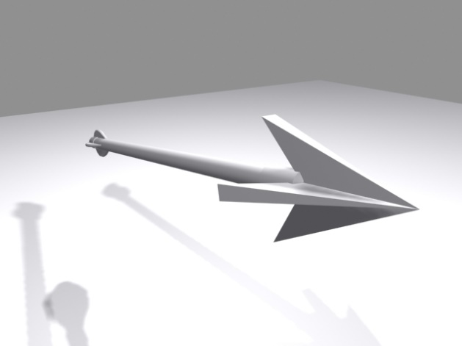  
    화살 오브젝트 추가
* 레벨 디자인
  + 초기 레벨디자인 2가지 완료
    - 플레이어  
      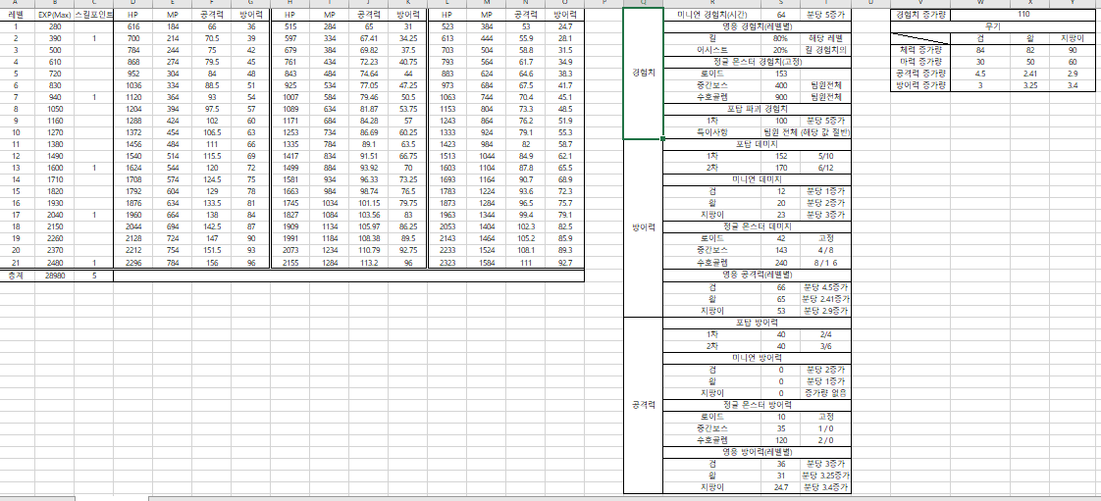  
      플레이어 스테이터스 (레벨 별 변화량)
    - 몬스터  
      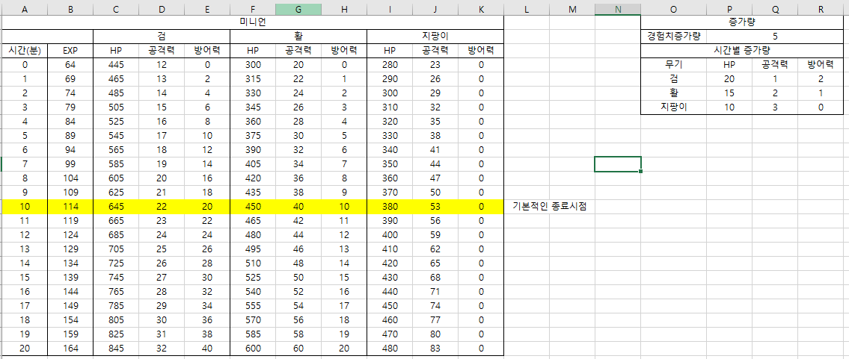  
      미니언 스테이터스 (시간 별 변화량)  
      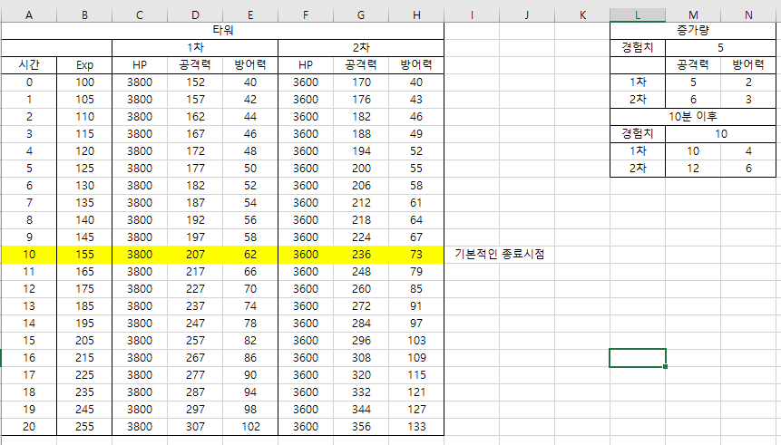  
      타워 스테이터스 (시간 별 변화량)  
      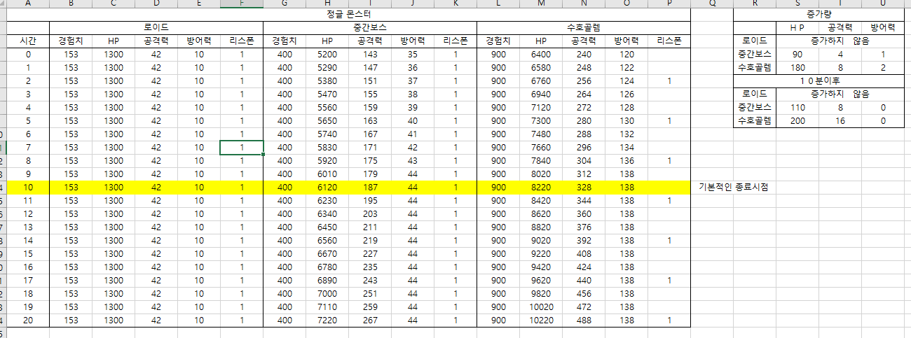  
      정글몬스터 스테이터스 (시간 별 변화량)
* 유튜브 URL
  + <https://youtu.be/8FiJdbXqcDY>

|  |  |  |  |
| --- | --- | --- | --- |
| **문제점 정리** | 유닛 모델링 작업이 계속 밀리고 있습니다.  대신 기획 작업은 UI만 남았습니다. (설계) | **해결 방안** | 유닛 모델링을 가장 우선순위로 생각하고 진행하도록 하겠습니다. |
| **다음 주차** | 3주차 | **다음 기간** | 2018.1.21 ~ 2018.1.27 |
| **다음주 할 일** | 1. 수호골렘 2. 웹캠 형 몬스터 3. 이후 UI 설계 진행   유닛 모델링을 가장 우선순위로 두고 진행하도록 하겠습니다. | | |
| **지도교수**  **Comment** |  | | |